**Отчет работы**

**МКУК «Старогорносталевский СДК»**

**Директор Карлова Н.Н.**

**Художественный руководитель Щербинина Ю.С.**

**2016 год.**

**О Т Ч Ё Т**

О работе муниципального казенного учреждения культуры Старогорносталёвский СДК за 2016 год.

**1.Вступление. Социокультурная ситуация прошедшего года:**

Работники Дома культуры в 2016 году провели большую работу по сбору информации, экспонатов и организации музея в Доме культуры.

Задачи МКУК «Старогорносталевский СДК»:

- Воспитание патриотических чувств через привитие любви к родному краю.

- Выявление и поддержка молодых талантов;

-Формирование народного творчества ( кружков, коллективов и др.);

- Участие в социально – культурных акциях и творческих проектах;

- Привлечение средств: спонсоров, инвесторов и др.

В отчетный период сотрудниками учреждений культуры в рамках муниципального

задания было организовано и проведено 110 различных культурно-досуговых

мероприятий которые посетило – 3154 человек: дискотек проведено- 87 посетило –850 человек, 4 – мероприятия для пенсионеров 69 мероприятий детских 17мероприятий для молодежи, 18 мероприятий для всех категорий, из них 10 концертов, 2 мероприятия для взрослых.

Весь год работники культуры привлекали население к занятиям кружковой

деятельности и любительских объединений, к участию в мероприятиях, акциях,

тренингах, субботниках и др. В течении всего года проводили различные по тематике и содержанию мероприятия, тем, самым, привлекают все больше населения к творчеству, к

культуре, сплачивая и расширяя кругозор жителей.

В летний период, была запущена работа лагеря были проведены 12м мероприятий.

Активизировалась работа сельского Дома культуры в целом. В 2016 году увеличение проводимых культурно-массовых мероприятий связано с мероприятиями, посвященными Великой Отечественной войне. Этой дате были посвящены концерты, акции, круглый стол, встречи тружеников тыла с детьми, бессмертный полк, митинг, познавательные мероприятия о героях нашего села.

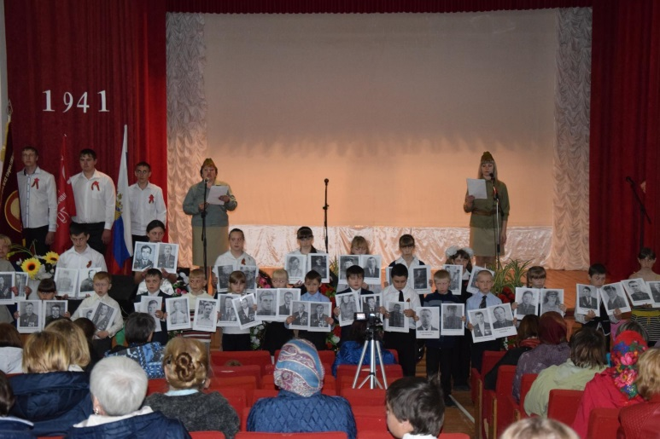 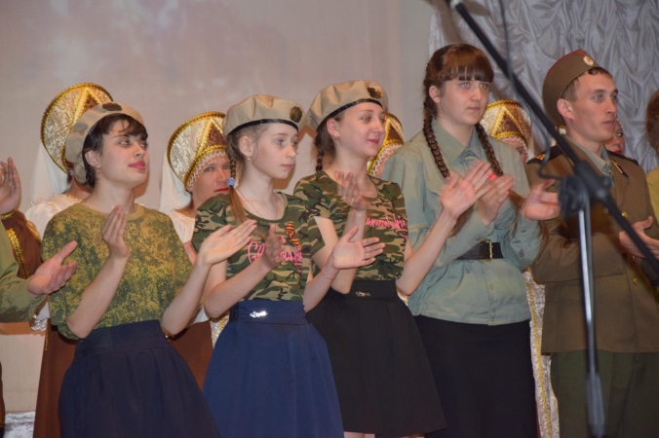

ББю

Бессмертный

Бессмертный полк. Митинг

В этом году интересными мероприятиями были рождественские, неделя масленицы, мероприятия проведенные с семьями «Семейный корабль», «Семья это то что с тобою всегда», театрализованное представление «Чернобль 30 лет спустя», Кукольный театр «Сказка про репку».

Концерты, посвященные дню матери, 8 марта, день села, концерт ко дню 9 мая,

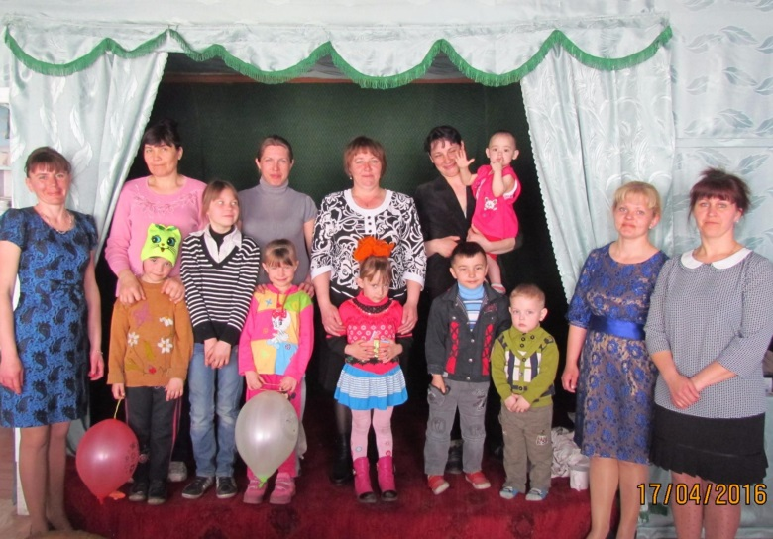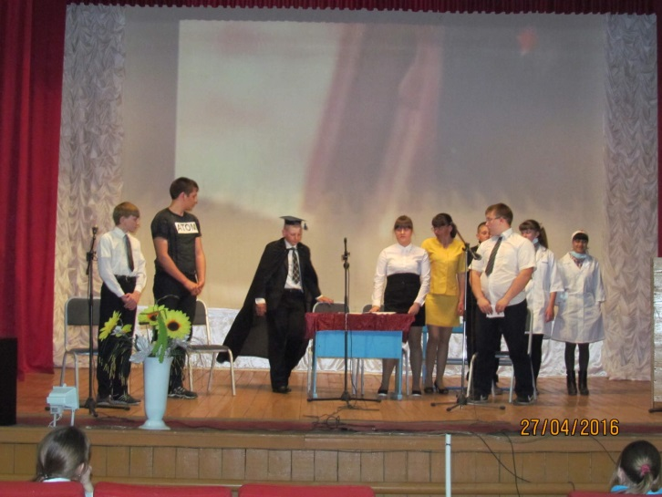

«Семейный корабль» «Чернобль 30 лет спустя»

**Социокультурная реабилитация инвалидов**

Реабилитация средствами культуры

В Доме культуры «Старогорносталевский СДК» разработана и реализуется работа по социокультурной реабилитации инвалидов «Мне через сердце виден мир», созданы благоприятные условия реализации культурных интересов и запросов инвалидов и маломобильных групп населения. В рамках программы «Мне через сердце

виден мир » проводятся акции, праздничный концерт, общие новогодний утренник, спортивные мероприятия.

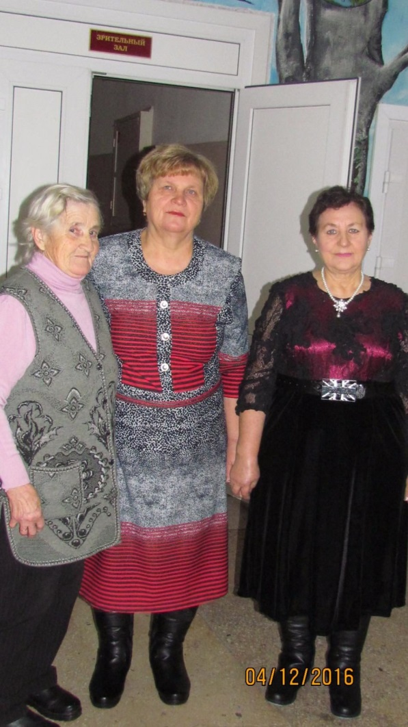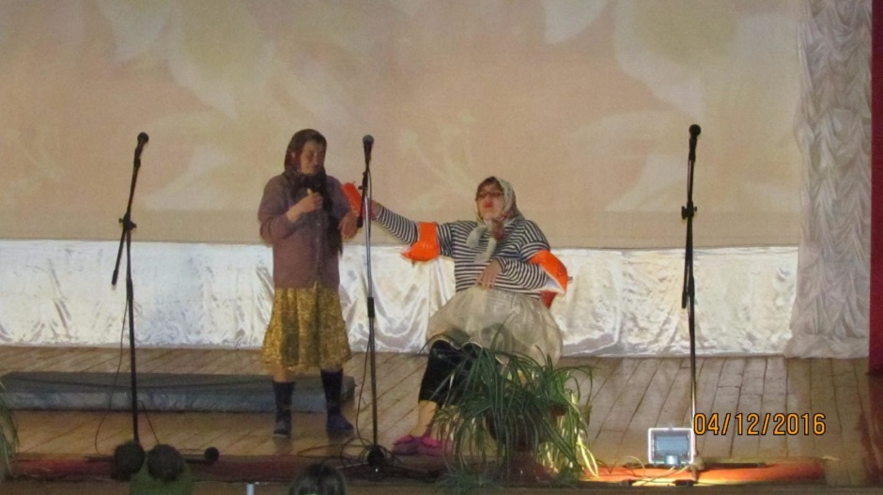

Концерт дню инвалидов.  
Ежегодно проводятся конкурсы детского рисунка «Таким я вижу мир» и «Моё сердце с тобой» для детей-инвалидов. Ребята очень хорошо рисуют. И в таких конкурсах изобразительного творчества раскрывается необыкновенное мироощущение и богатый духовный мир этих детей. Социокультурная реабилитация инвалидов – это, прежде всего, получение эмоционального отзыва, развитие чувств, психологическая разгрузка, раскрепощение, развитие творческих способностей, реализация культурных интересов и запросов инвалидов.

**- с чем связаны основные функции учреждения:**

- доходы и расходы учреждения:

Всего выделено средств – 2452,1,0

Из них:

Заработная плата без нач – 1163,4

Команд. Расходы -нет

Услуги связи - 26,8

Коммунальные условия – 812,0

Прочие услуги (договора с СЭС, обслуживание пожарной сигнализацией, мед. Осмотр персонала и т.д.) – нет

Приобретение основ .средств – нет

Проведение мероприятий – 18,5

Основным источником доходов -

привлечения внебюджетных средств были:

платные услуги по плану – 17,0

фактический доход составил – 17,0

на что израсходованы: на проведение социальных культурных мероприятий.

С **2. Штатное расписание, утверждённое директором учреждения в кол-ве 7,25 единиц.**

месячным фондом оплаты труда работников – руб.

Все поставленные задачи решает коллектив в кол-ве 8 чел.

Из них:

Штатных чел.

Совместителей - 4

Св /образ. - 0

Со ср.спец.образ. - 5

Спец .КДД 5чел.

**3. Материально-техническая база.**

Здание требует капитального ремонта, тамбура.

В учреждении культуры 50% не имеют технического оснащения, отсутствуют необходимая мебель, частично оснащены оргтехникой (компьютеры, принтеры , Интернет).

Но в это же время, среди жителей Старогорносталевского сельского поселения наблюдается спрос на услуги, предоставляемые культурно-досуговыми учреждениями и сельскими библиотеками, даже в неудовлетворительном состоянии их материальной базы.

**4. Работа с кадрами.**

На сегодня в учреждении работает 6 специалистов культурно - досуговой деятельностью. Из них 4 специалиста имеют средне – специальное образование.

Администрацией сельского совета и отделом культуры и директором ДК ведется учет деятельности каждого работника. На методических советах в ДК регулярно заслушиваются отчеты по деятельности работы клубных формирований, информация о проделанной работе и перспективах развития.

Ежемесячно осуществляется проведение семинарских занятий, показ мероприятий, встречи выезды в учреждения культуры района. Так, в течение года проведено ряд семинарских занятий по различным направлениям работы:

- семинар «культурно-досуговая деятельность учреждений культуры»;

- «подведение итогов работы учреждений культуры за 2016 год»;

- семинар «Работа с детьми в летний период, составление комплексных планов»;

- семинар «Составление годового отчета. Планирование на 2017 год»;

Работникам культуры оказывается методическая помощь в организации работы на местах по различным направлениям клубной деятельности.

Работники Старогорносталевского СДК принимают активное участие в конкурсах по благоустройству территории учреждения культуры.

Проводится анализ итогов работы, выделяя положительные и отрицательные моменты и определяя перспективу на следующий год.

Ежегодно в начале и в конце года, при сдаче отчетов и планов работы СДК, работники осуществляют анализ деятельности учреждений культуры. При этом даются индивидуальные консультации, методические рекомендации о перспективных направлениях работы на будущий год, предлагаются наиболее инновационные формы работы с различными группами населения.

**5. Культурно-досуговая деятельность.** – Учреждения Старогорносталевского сельского дома культуры работает по различным направлениям: нравственное, патриотическое, эстетическое и экологическое воспитание населения, пропаганда здорового образа жизни.

В основном в учреждение проводятся концерты, вечера отдыха, конкурсно – игровые программы мероприятие ко всем календарным датам. Работники культуры в своей работе стараются охватить все категории населения, это и молодежь, и пенсионеры, и дети, и люди среднего возраста.

В Доме культуры были организованы выставки работ любительских объединений. На выставке представлены работы разных форм деятельности; «Вязание», «Умелые руки», поделки из природного материала, картины из природного материала.

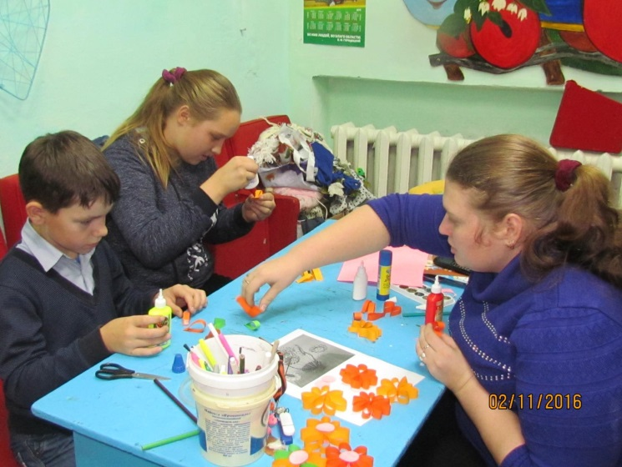 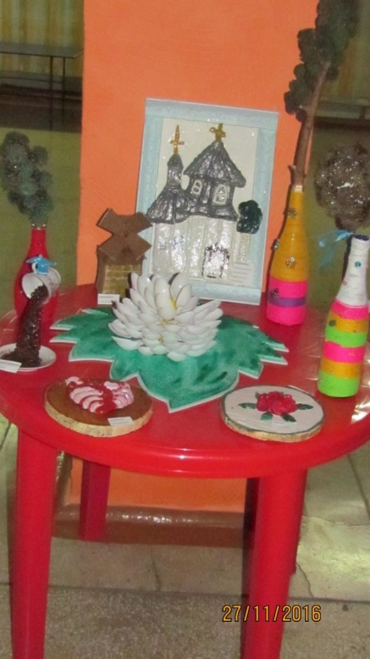

**Кружок «Умелые ручки». Выставка на день матери**

По сохранению традиций народной культуры проведено 6 мероприятий, присутствовало 245 чел., участников 80 чел.

В данном направлении проведены следующие мероприятия: «По двору ходили святки» - колядование в сочельник и на Старый Новый год; «Рождественские гадания», «Старый Новый год», «Крещение господнее», «Золотая Масленица»; «Иван Купала».

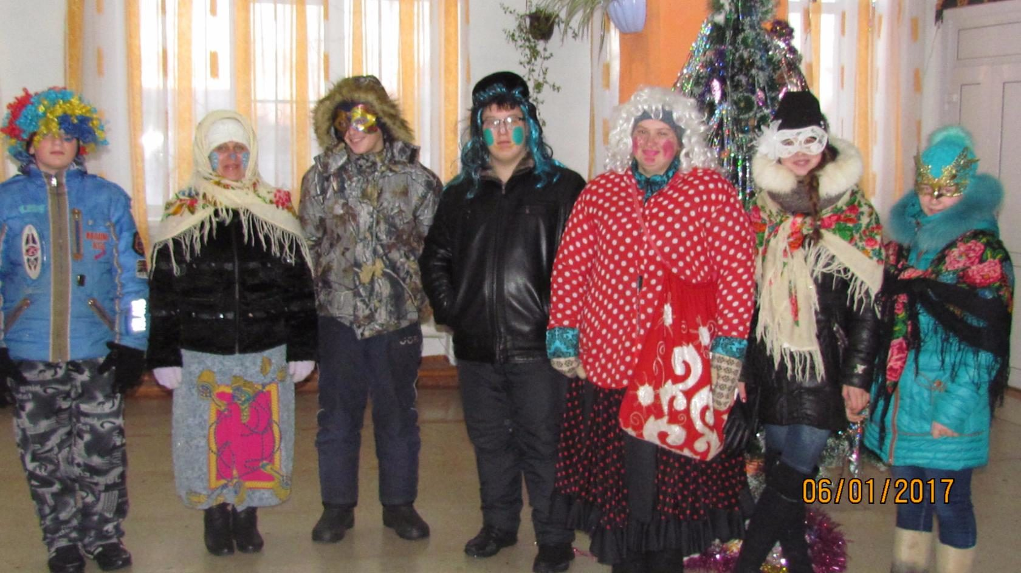

**По двору ходили святки.**

**Старый Новый год для людей старшего поколения.**

В целях сохранения традиций родного края в нашем учреждении проведены, обрядовые игры с детьми по случаю празднования Рождества Христова.

На кануне 8 марта провели концерт, посвященный нашим женщинам.

В середине марта, состоялся смотр художественной самодеятельности. На сцене выступали лучшие участники художественной самодеятельности. Звучали мелодичные песни в хоровом исполнении, вокальном, сольном исполнении. Проводилось традиционно праздник народное гуляние на день села.

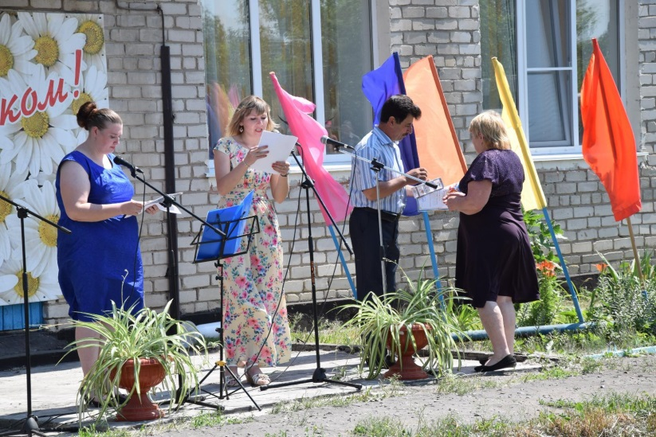

**Народное гулянье**

**-Организация детского досуга.**

Методика организации отдыха детей зависит от их возрастных особенностей, запросов и интересов. Особая склонность у детей к игровой деятельности. Именно она занимает ведущее место в их досуге. Используют самые разнообразные по характеру виды игр: учебно-прикладные, интеллектуальные, физкультурно-спортивные.

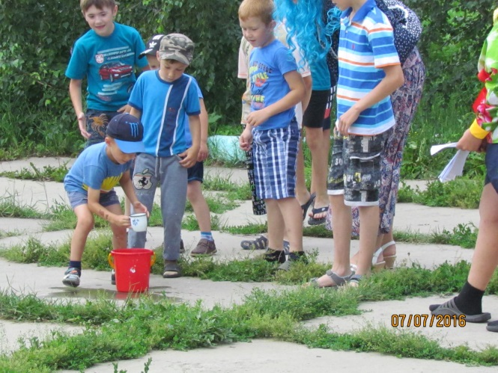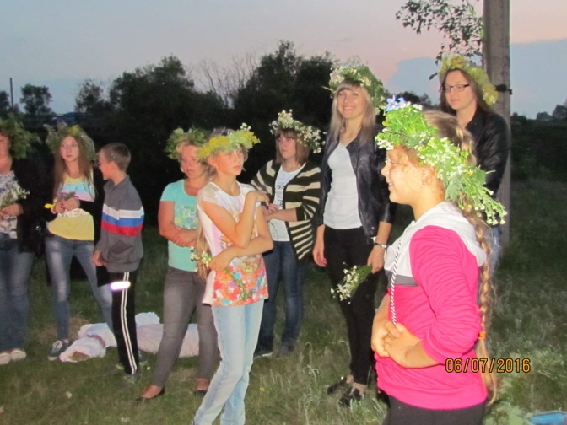

**«Иван Купала»**

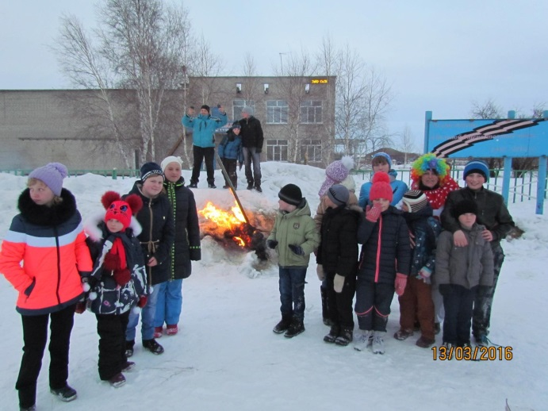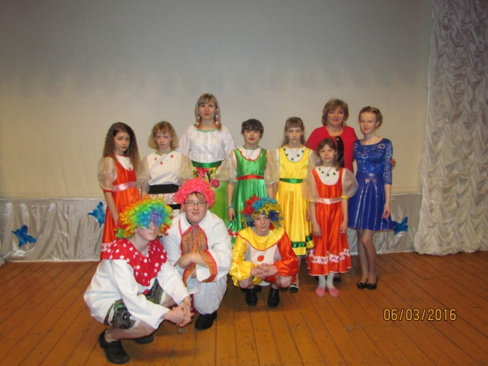

**Масленица Концерт к 8 марта.**

Таким образом, игры связаны со всеми сторонами формирования личности и способствуют всестороннему развитию. Игры несут в себе как познавательные, так и воспитательные элементы. Они воспитывают у детей моральные качества, расширяют их познания о мире в целом, способствуют физическому развитию, развитию трудовых и общественных навыков, развивают творческие способности и потребности детей, дают им эстетическое наслаждение, служат одним из средств развлечения.

Клубная работа с детьми планируется согласно календарю государственных праздников и знаменательных дат 2016 года. Мероприятия, организуемые в дни школьных каникул, носят познавательный характер. Среди детей и подростков проводится большая работа по формированию здорового образа жизни, профилактики наркомании и алкоголизма «Ваше здоровье в ваших руках».

Ко Дню защиты детей прошло детское мероприятие «Новый дом». Дети играли в забавные игры, участвовали в викторинах, пели песни, танцевали, а за победу в соревнованиях и конкурсах получали сладкие призы.

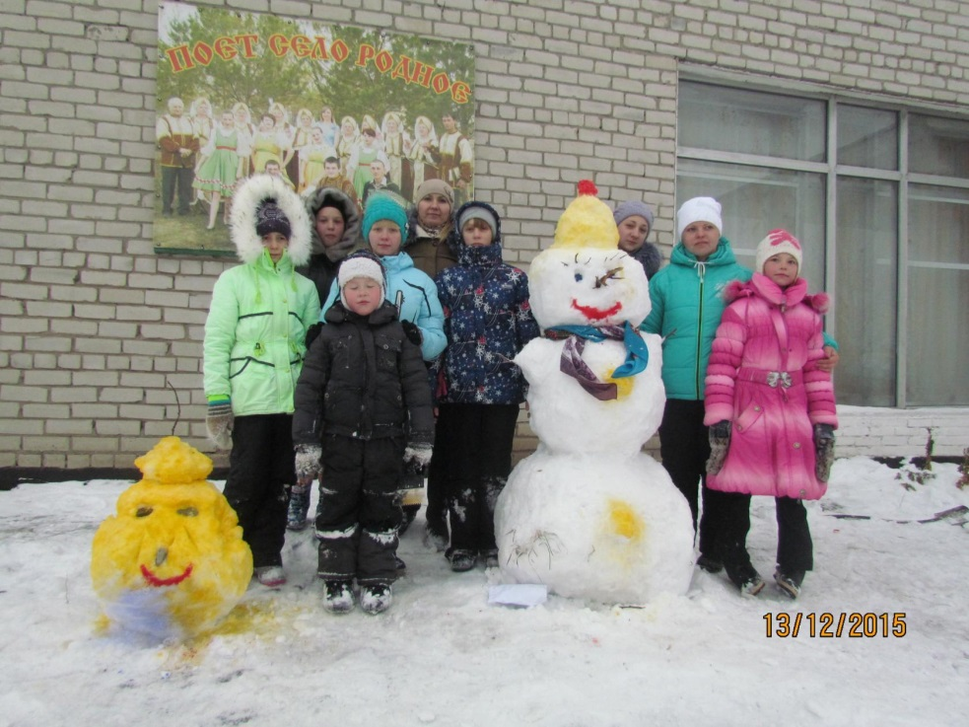

**лепим фигуры из снега.**

Следует отметить сложившуюся практику совместной деятельности культурно- досуговых образовательных учреждений , в организации летнего отдыха детей, разрабатывались совместные планы по летнему отдыху и занятости детей и подростков в летнее время. Продолжается целенаправленная работа с детьми и подростками группы социального риска, активно работают с соц. работником и с школой.

Учреждения культуры ведут большую работу среди детей и подростков. Жизнь подсказывает новые организационные формы работы.

Основные направления их деятельности довольно многогранны. Сюда входит и помощь школе, организация летнего отдыха детей и подростков, преодоление негативных явлений среди них, нравственное и эстетическое воспитание.

Мероприятия, организуемые в дни школьных каникул, носят познавательный характер. На базе учреждений культуры работают летние оздоровительные площадки. Вместе с тем приоритетной задачей клубных учреждений является нравственное , военно-патриотическое, экологическое воспитание , сохранение народных традиций.

Среди детей и подростков проводится большая работа по формированию здорового образа жизни , профилактике наркомании и алкоголизма, проводились мероприятия по правам ребенка.

Были проведены ряд познавательных и игровых мероприятий для детского сада.

«Красный, желтый, зеленый», о правилах дорожного движения. «Танцующий малыш», «Веселая поэзия», «Хлеб – это жизнь», кукольное представление и т. Д.

**Организация молодёжного досуга.**

Организация досуга молодежи является самым сложным направлением работы культурно-досуговых учреждений. Развитие компьютеризации, доступности интернета и кабельного телевидения приводит к иным формам организации досуга молодежи, что затрудняет задачу по привлечению юных людей в Дома культуры.

Работа с данной возрастной категорией является интересной. Однако отсутствие новых технологий и оборудования в клубных учреждениях ограничивают работу. Коммерческие развлекательные учреждения из-за своей высокой конкурентноспособности в техническо-бытовом оснащении привлекают людей больше, в связи с этим данная возрастная категория традиционно малоактивно принимает участие в мероприятиях. Несмотря на данные сложности, работники культурно-досуговых учреждений стараются расширять молодежную аудиторию, создавая условия для организации досуга молодых людей.

Для молодежи в Доме культуры проводятся танцевально-развлекательные программы, дискотеки, вечера по интересам, тематические, развлекательные и концертные программы, вечера отдыха, спортивные мероприятия, акции по пропаганде здорового образа жизни.

В течение 2016 года клубными учреждениями было проведено 17 культурно-досуговых мероприятий для молодежи.

Работа с молодыми семьями и детьми ведется регулярно.

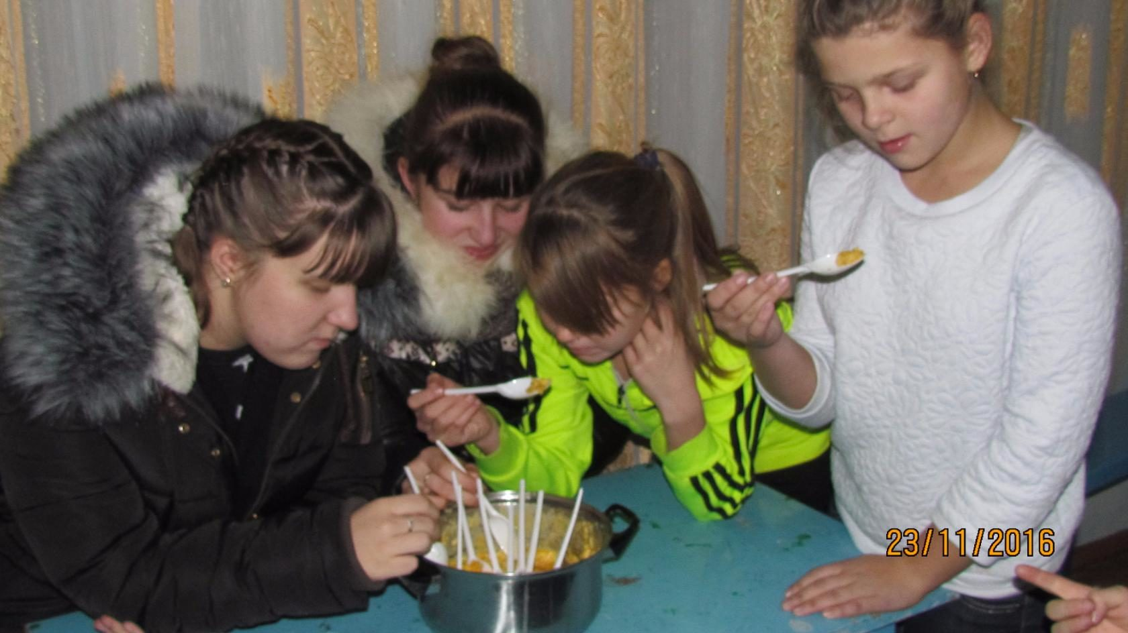

**Каша пища наша..**

Использование свободного времени молодежью является своеобразным индикатором ее культуры, круга духовных потребностей и интересов конкретной личности молодого человека.

Практика молодежного досуга показывает, что наиболее привлекательными формами для молодежи является музыка, танцы, игры, ток-шоу, КВН. Здоровый образ жизни, основанный на принципах нравственности, рационально-организованный, активный, трудовой, закаливающий и в то же время защищающий от неблагоприятных воздействий. Мероприятие «Мама папа я спортивная семья», посвященное дню семьи.

Растет среди подростков и молодежи и употребление алкоголя, поскольку алкоголь легкодоступен и его употребление приемлемо в обществе. В СДК была объявлена акция «Новое поколение выбирает здоровье. Наше учреждение культуры провело множество мероприятий, где принимали участие дети, подростки, молодежь.

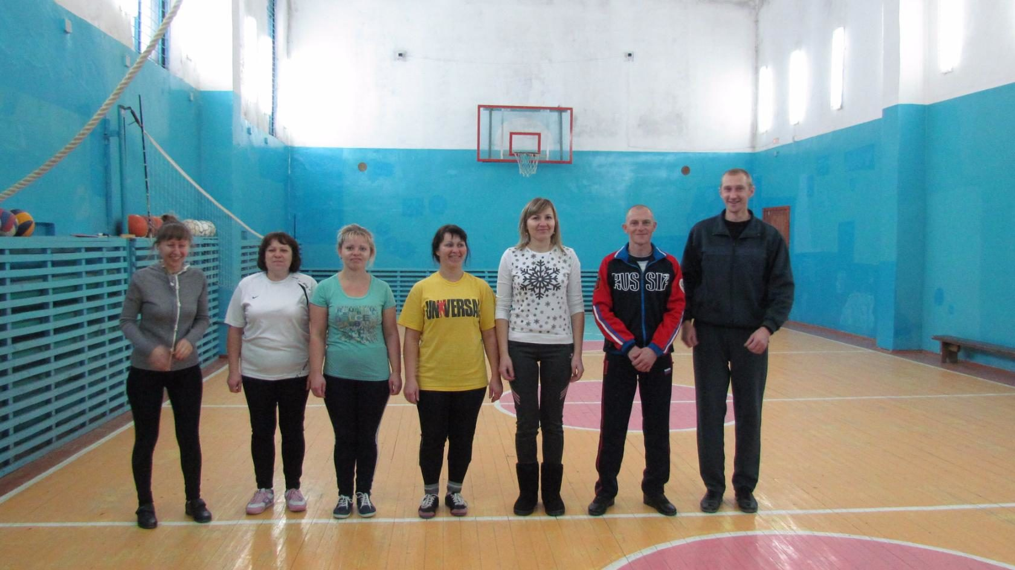

**Сдача гто.**

**«Игровая дискотека» -**конкурсно-игровая программа для молодежи. Демонстрировались моды будущего, не обошлось, конечно, и без современных танцев, в которых участвовали все. Не забыла наша молодежь и задорные русские песни. Цель – помочь осознать характерные особенности и предпочтение друг друга, понять, что они уникальны и неповторимы, преодолеть застенчивость, замкнутость.

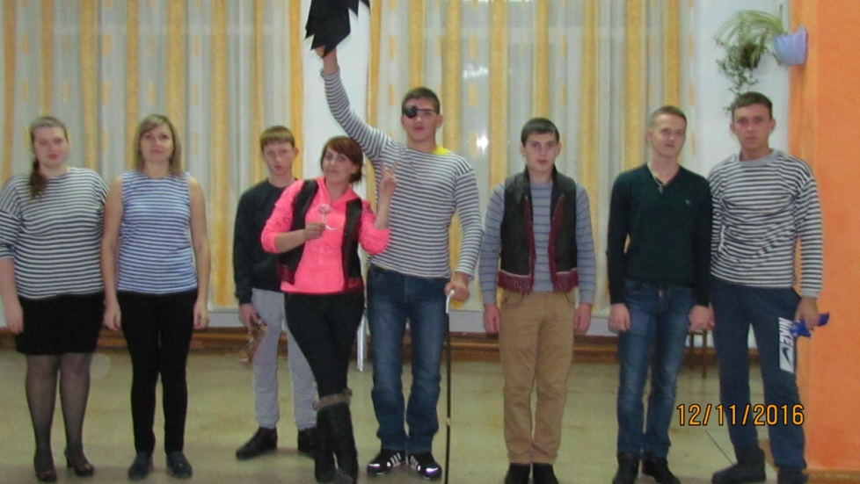  
**«Пиратская вечеринка»-**

Первое апреля – веселый праздник шуток, знакомый с детства прошел в СДК в дни весенних каникул, праздник смеха под названием **«Смеяться право не грешно»**.

Активизировалась **работа с семьей**, стали традицией семейные праздники, где за круглым столом и чашкой чая решаются социально-творческие вопросы

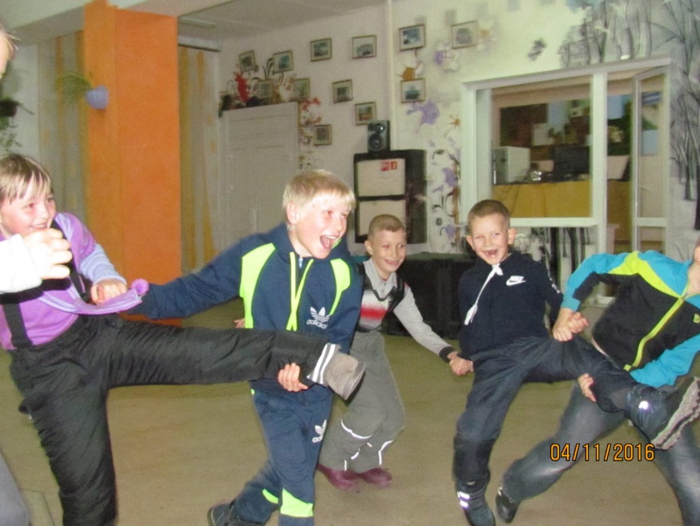

**День народного единства.**

**- Знакомство молодёжи с историей, культурой и традицией семейных ценностей.**   
 **Сохранение народных традиций.**  
Составной частью работы обогащению народных традиций являются поддержка народных традиций.

Наши праздники фольклора - это желание показать осколочек, того самобытного народного творчества которым так богат и разнообразен наш край.

Интересно с выдумкой, с учетом местных условий и возможностей, с веселыми песнями, чаем из самовара, с блинами, проводили жители села Русскую зиму, весну-красну встретили. Праздник радовал яркими красками русских костюмов, удался он на славу.

«Пасха», «Троица», «Встреча Нового года», «Рождественские праздники» и другие праздники как: **«Красна песня ладом»,**праздник фольклора, устроен по старинным обычаям. Звучали величальные, былинные песни. Главная цель: чтобы молодежь получили хорошее эстетическое развитие, были активными проводниками народной культуры. Активное включение детей и молодежи в сферу восстановления народных традиций также говорит о целенаправленной работе по воспитанию позитивного отношения к местным культурным традициям.

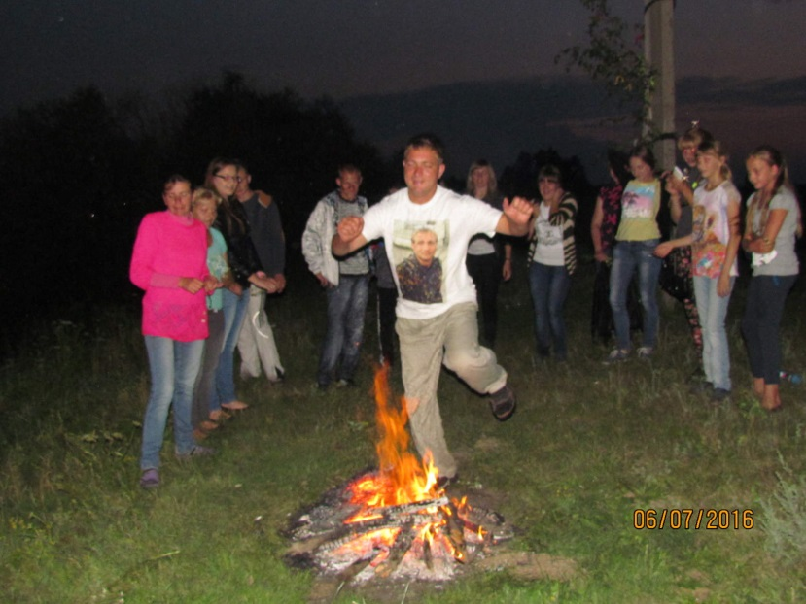

**День Ивана Купала.**

Наиболее удобные формы к организации молодежного досуга выработаны жизнью любительские объединения клубы по интересам. Клубы по интересам привлекательны прежде всего они многопрофильны, спортивные , здоровья , любителей природы, самодеятельной песни, выходного дня , молодой семьи и др.

Практика молодежного досуга показывает , что наиболее привлекательными формами для молодежи является музыка, танцы , игры, ток-шоу.

**- Дать возможность молодым людям реализовать себя творчески.**

Сельский Дом культуры работает активно, школе учатся талантливые, активные, и инициативные дети, с которыми работать в радость, то есть для кого работать. Творчество всегда живет в человеке, а там где творчество, там и культура. Человек сам формирует среду в которой находится. Стоит только уловить, почувствовать тонкую душу маленького художника, помочь ему выразить свои идеи. Кто знает, может потом из этого маленького чуда, получить великое творение искусства.

Театральное искусство – это всегда яркое и зрелищное шоу, это один из способов самовыражения в нашем доме культуры, сценки, постановки сказки или литературного произведения, все это практикуется в нашем доме культуры, где участвуют не только дети, но и взрослые.

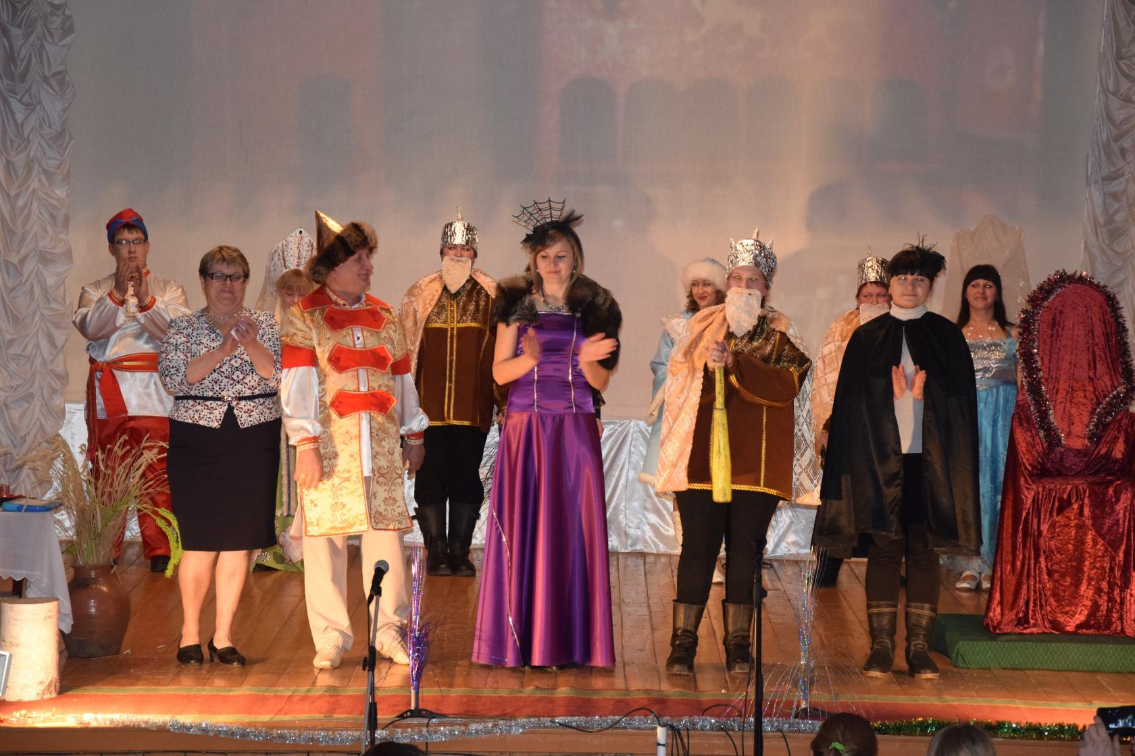

**Работа по постановки сказки.**

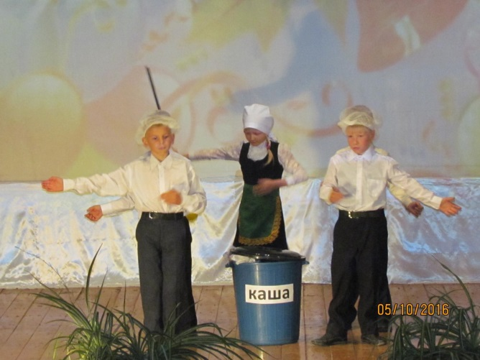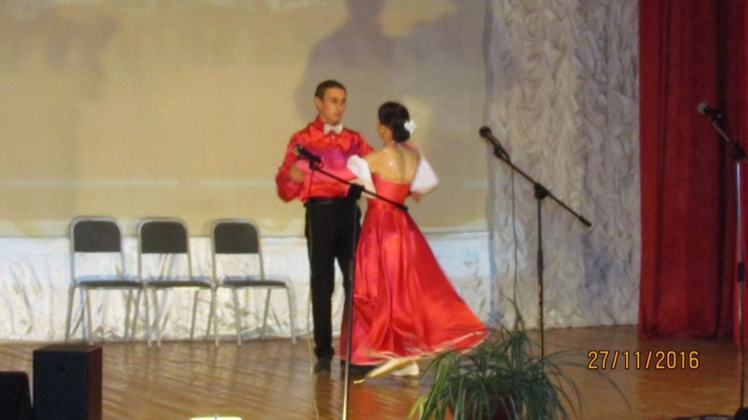

**Танцы**

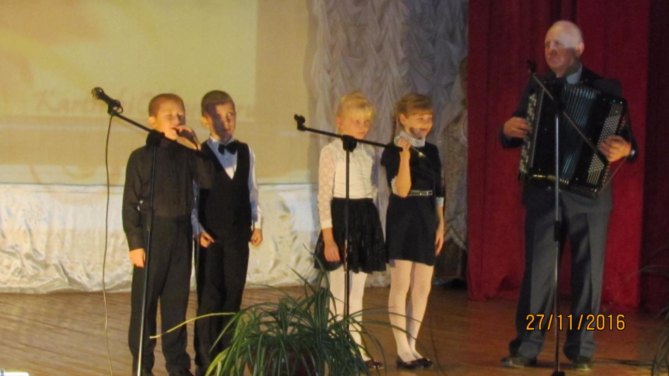

**Вокальное пение пение.**

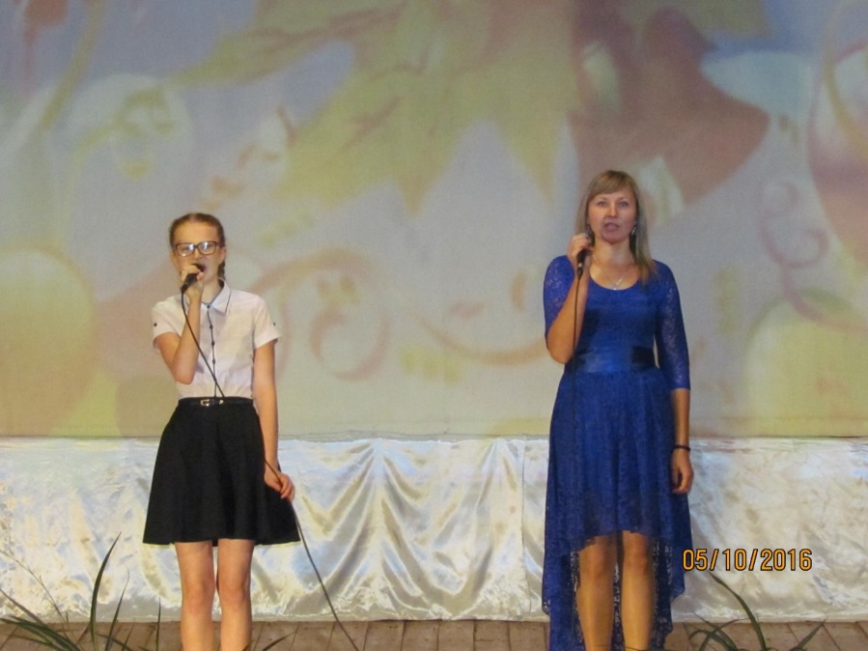

**Эстрадное пение.**

**6. Творческие коллективы, клубы по интересам и любительские объединения.**

Мы предоставляем населению широкий выбор досуговых занятий, для чего у нас созданы самодеятельные творческие коллективы, организованы студии, любительские объединения, клубы по интересам, целый ряд кружков как для детей, так и взрослых.

В МКУК в течении 2016 года работали:

Расшифровка клубных формирований

МКУК «Старогорносталевский СДК» на 2016год.

|  |  |  |  |  |
| --- | --- | --- | --- | --- |
| Наименование клубного формирования | Количество участников | | Руководитель кружка |  |
| **Кружки самодеятельного народного творчества: взрослые** |  | |  |  |
| Дуэт взрослый | 6 | | Бондаренко Валерий Александрович | 75 |
| Трио взрослый | 3 | | Бондаренко Валерий Александрович |
| Хоровое пение | 18 | | Бондаренко Валерий Александрович |
| Вокальное пение | 11 | | Бондаренко Валерий Александрович |
| Вокальное пение (инклюзивные) | 2 | | Бондаренко Валерий Александрович |
| Театральный коллектив  «На селе» | 15 | | Щербинина Юлия Сергеевна |
| Эстрадное пение | 10 | | Щербинина Юлия Сергеевна |
| Танц. кол. «Вдохновение» **8** | 10 | | Карлова Нина Николаевна |
| **Дети до 14 лет** |  | |  | 57 |
| Выразительное чтение | 6 | | Щербинина Юлия Сергеевна |
| Танц. кол. «Забавы» | 12 | | Карлова Нина Николаевна |
| «Веселые нотки»  Эстрадное пение | 11 | | Щербинина Юлия Сергеевна |
| «Веселый балаганчик»  Театральный кружок | 10 | | Прибыльченко Елена Викторовна |
| «Вдохновение», вокальное пение | 10 | |  |
| «Раз словечко, два словечко…», сценическая речь **6** | 8 | | Щербинина Юлия Сергеевна |
| **Для молодежи 15-24 года** |  | |  | 21 |
| Выразительное чтение | 6 | | Щербинина Юлия Сергеевна |
| Танц. кол. «Вдохновение» | 5 | | Карлова Нина Николаевна |
| Вокальное пение «Зазеркалье» | 5 | | Бондаренко Валерий Александрович |
| Эстрадное пение | 5 | | Щербинина Юлия Сергеевна |
| **4** |  | |  |
| **Клубы по интересам: взрослые** |  | |  |  |
| Клуб «Ветеран» | 30 | | Карлова Нина Николаевна |
| Клуб свободного времени  «Умка» | 8 | | Щербинина Юлия Сергеевна |
| Клуб свободного времени  «Умка» (инклюзивные) | 2 | | Карлова Нина Николаевна |
| Литературно-музыкальная гостиная «Зеленая лампа» | 10 | | Щербинина Юлия Сергеевна |
|  | |  |  |
|  |  | |  |  |
| Клуб «Очаг» семейные пары | 20 | | Карлова Нина Николаевна |  |
| Молодежный клуб «Дид-жей» | 5 | | Вольф Юрий Андреевич |
| Клуб пожилых людей «Завалинка» | 20 | | Карлова Нина Николаевна |
| Шахматный клуб | 6 | Прибыльченко Елена Викторовна | | 101 | |
| **8** |  |  | |
| **Дети до 14 лет** |  |  | | 80 | |
| Клуб.«Радуга» | 15 | Прибыльченко Елена Викторовна | |
| «Самоделкины»,  Клуб художественного творчества | 15 | Прибыльченко Елена Викторовна | |
| «В здоровом теле – здоровый дух», спортивный клуб. | 15 | Щербинина Юлия Сергеевна | |
| Шахматный клуб | 6 | Прибыльченко Елена Викторовна | |
| Спортивный клуб  «Ловкая ракетка» | 10 | Вольф Юрий Андреевич | |
| «Следопыты» | 9 | Прибыльченко Елена Викторовна | |
| Клуб «Юный актер», кукольный театр | 10 | Прибыльченко Елена Викторовна | |
| **7** |  |  | |
| **Для молодежи 15-24 года** |  |  | | 30 | |
| «В здоровом теле – здоровый дух», спортивный клуб. | 5 | Щербинина Юлия Сергеевна | |
| Шахматный клуб | 5 | Щербинина Юлия Сергеевна | |
| Спортивный клуб  «Ловкая ракетка» | 5 | Щербинина Юлия Сергеевна | |
| Молодежный клуб «Дид-жей» 4 | 15 | Щербинина Юлия Сергеевна | |
| **37** | 364 |  | |

Клуб сравнительно небольшое объединение людей , охваченных общим интересом , занятием .Он является –школой учебы воспитания и общения . В клуб приходят люди , желающие в совершенстве овладеть определенным занятием , досуговой « квалификацией». Любительские объединения и клубы

по интересам даже организуют соответствующие формы занятий.

**7. Организация досуга людей с ограниченными возможностями.**

Работе с этой категорией людей всегда уделялось особое внимание. Формы проведения мероприятий для пожилых разнообразны: чествования на дому, вечера отдыха, встречи, огоньки, посиделки, концерты.

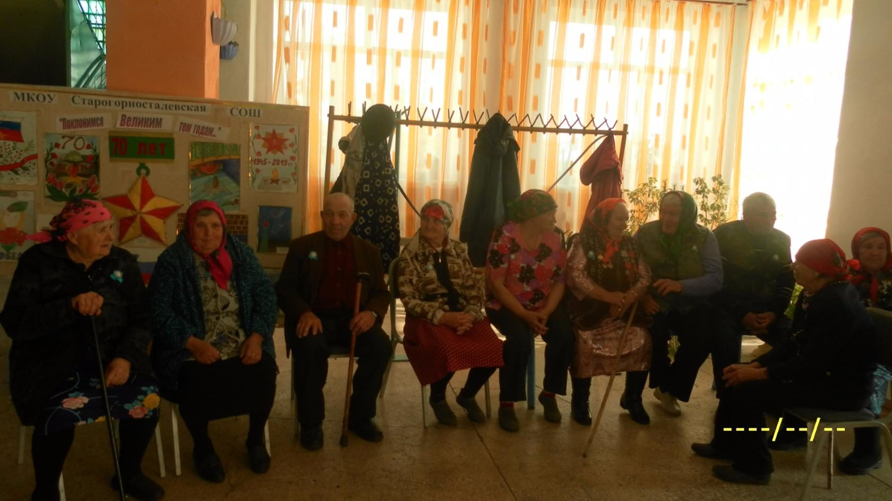

**Посиделки.**

**8. Другие направления в работе.**

Во многом успех и достижения высоких результатов в работе Дома культуры зависит от дружного творческого коллектива. «Коллектив у нас небольшой, но мы как одна семья, потому что настолько сработались, что понимаем друг друга с полуслова. Каждый из нас универсальный профессиональный человек. А главное, у всех нас постоянно рождаются новые идеи и замыслы. Мы всегда в творческом поиске».

В результате проделанной работы мы пришли к выводу, что необходимо: • регулярно изучать интересы людей; • планировать работу Дома культуры по организации досуга людей с учетом социально- возрастных особенностей; • организовывать и осуществлять работу кружков разных профилей; • привлекать большее количество людей в кружки; • использовать в работе различные формы культурно-досуговой деятельности; • наладить согласованную работу по организации досуга людей с другими социальными институтами (школа, детский сад, библиотека). И у нас все будет о кей.

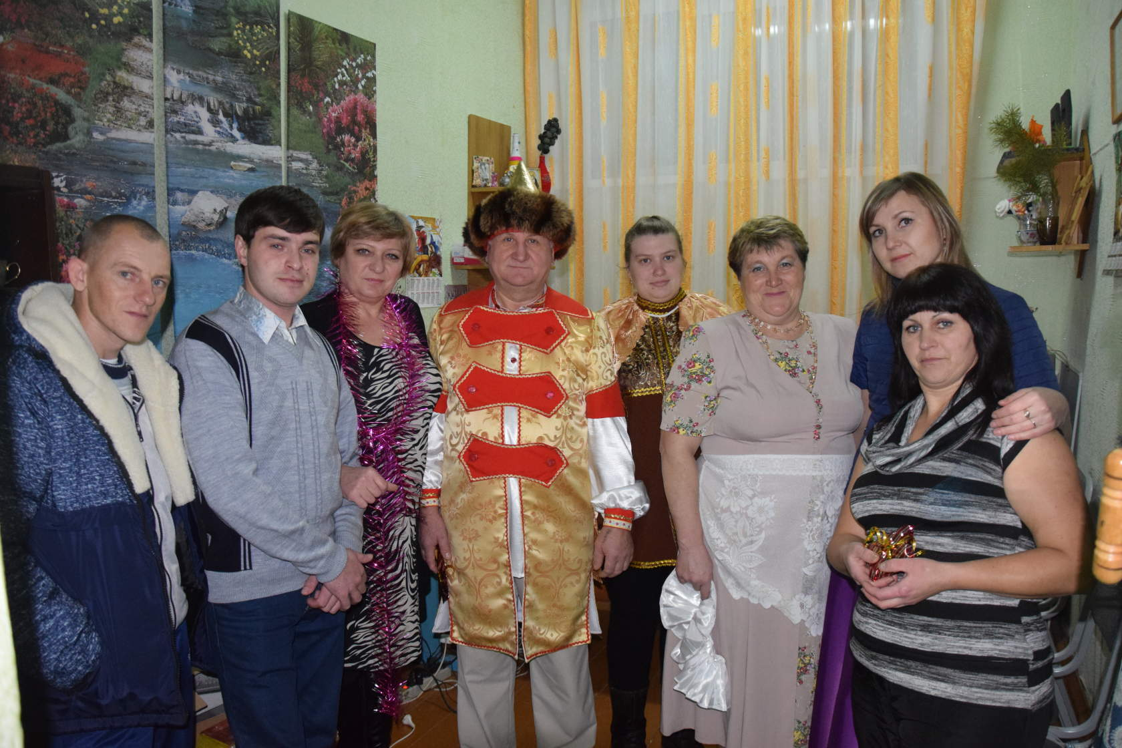

**Коллектив Старогорносталевский СДК.**

***В особенной этой обители***

***живут красота и добро.***

***Приходят артисты и зрители,***

***и все обретают тепло.***

***Листает страницы история,***

***но клуб смотрит только вперед.***

***Творит, к новым встречам готовится,***

***танцует, смеется, поет!***